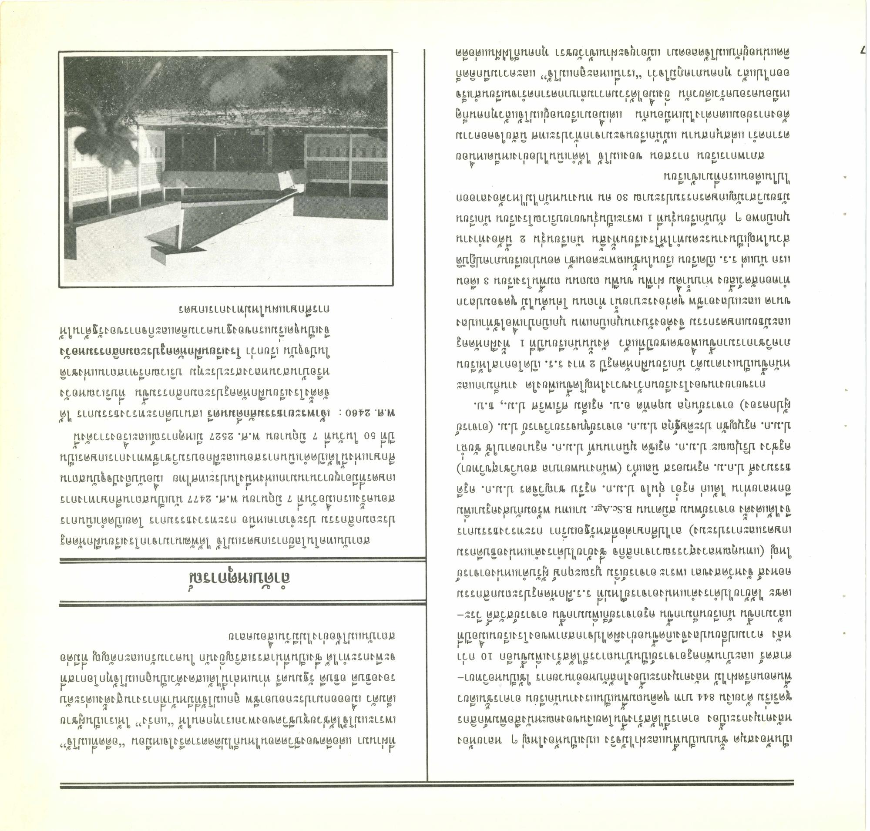
ที่ผ่านมา แต่อดีตของชีวิตตอนไหนก็ไม่ติดตราตรึงใจเหมือน “อดีตที่แม่โจ้” เพราะแม่โจ้ได้ช่วยชุบชีวิตของพวกเราทุกคนให้ “แกร่ง” ให้เราเป็นผู้ชาย เต็มตัว เมื่อออกมาประกอบอาชีพ ลูกแม่โจ้ที่มีหน้าที่การงานสูงตั้งแต่ระดับ รองอธิบดี อธิบดี รัฐมนตรี ท่านเหล่านี้ได้แสดงตัวเป็นลูกแม่โจ้ทุกโอกาสที่ จะพึงกระทําได้ ซึ่งเป็นที่น่าสรรเสริญยิ่งนัก ในความรักและกตัญญ ที่มีต่อ สถาบันแม่โจ้อย่างไม่มีวันเสื่อมคลาย
ลําดับเหตุการณ์
เรข า ย ญ
เป็นห้องสมุด ชั้นบนเป็นพื้นและฝาไม้จริง แบ่งเป็นห้องใหญ่ ๆ หลายห้อง หลังคามุงกระเบื้อง อาคารนี้ได้สร้างขึ้นโดยเงินของคณะหนังสือพิมพ์กสิกร ชุดริเริ่ม ด้วยเงิน 844 บาท ขุดดินถมพื้นเป็นแรงงานนักเรียน อาคารชั้นเดียว พื้นคอนกรีตฝาไม้ หลังคามุงกระเบื้องใกล้กับหออํานวยการ ใช้เป็นหอวิทยาศาสตร์ และบ้านพักครูอาจารย์เป็นบ้านถาวรก็ได้สร้างเพิ่มขึ้นอีก 10 กว่า หลัง ความเปลี่ยนปลงจึงเกิดขึ้นอย่างผิดไปจากสภาพของโรงเรียนเมื่อปีที่ แล้วมากขึ้น นักเรียนก็มากขึ้น ครูอาจารย์ก็เพิ่มมากขึ้น อาจารย์สวัสดิ์ วีระเดชะ ได้ย้ายไปดํารงตําแหน่งอาจารย์ใหม่ที่ ร.ร.ฝึกหัดครูประถมกสิกรรม คอหงส์ จังหวัดสงขลา เพราะอาจารย์เริ่ม บูรณะฤกษ์ ผู้รับตําแหน่งอาจารย์ ใหญ่ (แทนคุณหลวงสุวรรณวาจากสิกิจ ซึ่งย้ายไปดํารงตําแหน่งอธิบดีกรม เกษตรและการประมง) ลาไปศึกษาต่อที่สหรัฐอเมริกา กระทรวงธรรมการ จึงได้แต่งตั้ง อาจารย์พนม สมิตานน B.Sc.Agr. มาแทน พร้อมกับส่งครูมาเพิ่ม อีกหลายท่าน ได้แก่ ครูอํา อุ่นใจ ป.ม.ก. ครูรีบ ชาญวิจิตร ป.ม.ก. ครูดี ธรรมวงศ์ ป.ก.ม. ครูหมอรส นิลแก้ว (พนักงานพยาบาล สอนวิชาสุขวิทยา) ครูช่วง ปริปุณณะ ป.ม.ก. ครูเชิด มุนิกานนท์ ป.ม.ก. ครูนายดาบใช้ ชัยน้ํา ป.ม.ก. ครูบุญชัก ประดิษฐ์กุล ป.ม.ก. อาจารย์ขุนจรรยาวิจารย์ ป.ม. (อาจารย์ ผู้ปกครอง) อาจารย์นกุล มฤคทัต อ.บ. ครูเต็ม ศรีเพริศ ป.ม., ธ.บ.
การขยายงานของโรงเรียนกว้างขวางใหญ่โตขึ้นเพียงใด งานก็มากและ หนักขึ้นเป็นเงาตามตัว นักเรียนฝึกหัดครูปี 2 ทาง ร.ร. เปิดโอกาสให้เรียน ภาควิชาการมากขึ้นเพื่อชดเชยปีที่แล้ว ดังนั้นนักเรียนปีที่ 1 ทั้งฝึกหัดครู และมัธยมเกษตรกรรม จึงต้องรับงานบุกเบิกแทน บุกเบิกป่าเพื่อใช้ทําแปลง ขนาด และแปลงอาชีพ ขุดร่องระบายน้ํา ทําถนน โค่นต้นไม้ ขุดจอมปลวก ทําคอกสัตว์เลี้ยง หาบน้ําดื่ม ผ่าฟื้น ขนฟื้น ถมถนน ถมพื้นโรงเรียน 3 เดือน แรก นับแต่ ร.ร. เปิดเรียน เรียนในชั้นเฉพาะตอนเช้า ตอนบ่ายเรียนภาคปฏิบัติ ส่วนใหญ่เป็นงานระดมทําให้โรงเรียนทั้งสิ้น นักเรียนรุ่น 2 นี้ต้องทํางาน บุกเบิกพอ ๆ กับนักเรียนรุ่นที่ 1 เพราะเป็นรุ่นขยายบริเวณโรงเรียน นักเรียน มัธยมวิสามัญเกษตรกรรมประมาณ 30 คน ทนงานหนักไม่ไหวต้องลาออก ไปในเดือนแรกที่มาเข้าเรียน
สภาพการเรียน การสอน ของแม่โจ้ ได้ดําเนินไปอย่างเหน็ดเหนื่อย ตรากตรํา แต่สนุกสนาน แม้นักเรียนจะมาจากทั่วประเทศ นิสัยใจคอความ ต้องการย่อมแตกต่างไม่เหมือนกัน แต่เมื่อมาเรียนอยู่แม่โจ้แล้วทุกคนก็ดู เหมือนครอบครัวเดียวกัน ยิ่งเมื่อได้ร่วมความลําบากตรากตรําจนเรียนสําเร็จ ออกไปแล้ว ทุกคนภาคภูมิใจว่า “เรานี่แหละลูกแม่โจ้” และความนึกคิด ติดแน่นอยู่กับแม่โจ้ตลอดมา แม้อายุจะผ่านเข้าวัยชรา ทุกคนก็ใฝ่ฝันแต่อดีต
สถาบันเทคโนโลยีการเกษตรแม่โจ้ ได้พัฒนามาจากโรงเรียนฝึกหัดครู ประถมกสิกรรม ประจําภาคเหนือ กระทรวงธรรมการ โดยเปิดดําเนินการ สอนครั้งแรกเมื่อวันที่ 7 มิถุนายน พ.ศ. 2477 นับเป็นสถานศึกษาทางการ เกษตรที่มีอายุยาวนานมากแห่งหนึ่งในประเทศไทย เมื่อนับถึงปัจจุบันสถาน ศึกษาแห่งนี้ได้เปิดดําเนินการสอนและฝึกอบรมวิชาชีพทางการเกษตรเป็น ปีที่ 50 ในวันที่ 7 มิถุนายน พ.ศ. 2527 มีเหตุการณ์และเรื่องราวดังนี้ พ.ศ. 2460 : เจ้าพระยาธรรมศักดิ์มนตรี เสนาบดีกระทรวงธรรมการ ได้
จัดตั้งโรงเรียนฝึกหัดครูประถมกสิกรรมขึ้น ที่บริเวณหอวัง หรือบ้านสวนหลวงสระประทุม บริเวณกรีฑาสถานแห่งชาติ ในปัจจุบัน เรียกว่า โรงเรียนฝึกหัดครูประถมกสิกรรมหอวัง จึงเป็นจุดเริ่มแรกของฐานความคิดและกิจการของรัฐด้านให้ การศึกษาแผนใหม่ทางการเกษตร
20
ด
2
ใน
33
*********
********
**
. นศ 4
ด้าน ได้
23.
4 ด้าน AAA 2
คนคน
รี

